«Презентация на тему "Откуда пришла книга"»

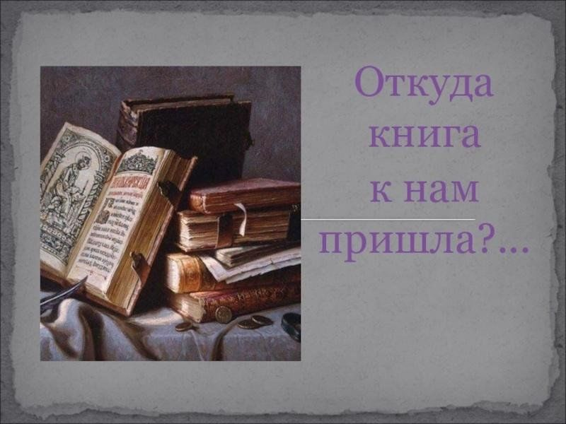

Отгадай загадку:

Говорит она беззвучно,
а понятно и нескучно,
Ты беседуй чаще с ней –
Станешь вчетверо умней (Книга).

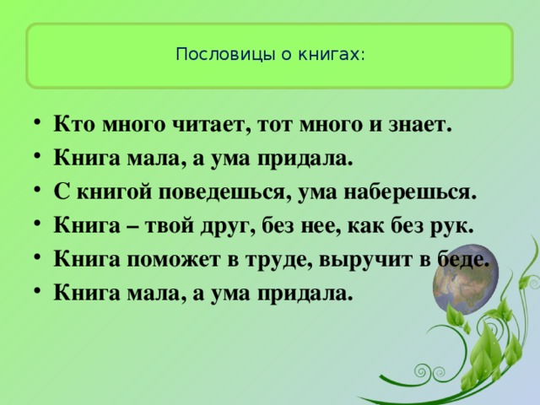
Пословицы о книгах:
- Кто много читает, тот много и знает.
- Книга мала, а ума придала.
- С книгой поведешься, ума наберешься.
- Книга – твой друг, без нее, как без рук.
- Книга поможет в труде, выручит в беде.
- Книга мала, а ума придала.

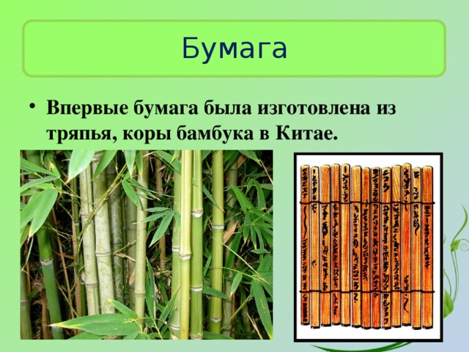
Бумага
- Впервые бумага была изготовлена из тряпья, коры бамбука в Китае.

На Руси люди писали на коре березы — бересте

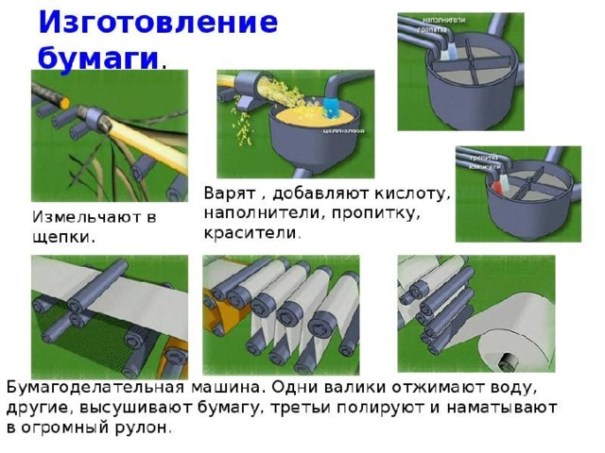
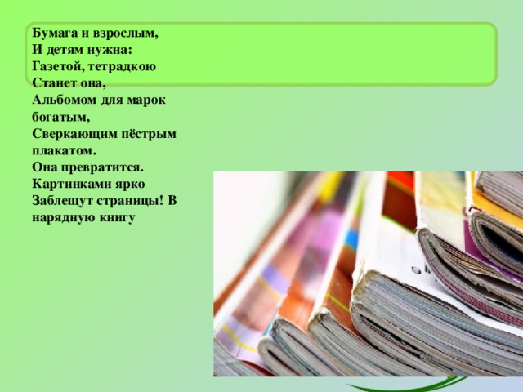

Бумага и взрослым, И детям нужна: Газетой, тетрадкою Станет она, Альбомом для марок богатым, Сверкающим пёстрым плакатом. Она превратится. Картинками ярко Заблещут страницы! В нарядную книгу
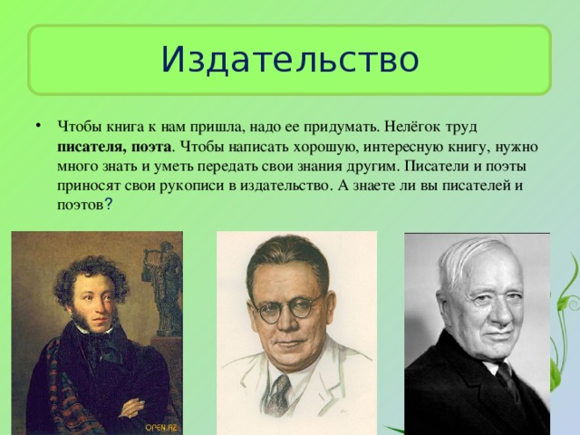
Издательство
- Чтобы книга к нам пришла, надо ее придумать. Нелёгок труд писателя, поэта . Чтобы написать хорошую, интересную книгу, нужно много знать и уметь передать свои знания другим. Писатели и поэты приносят свои рукописи в издательство. А знаете ли вы писателей и поэтов ?
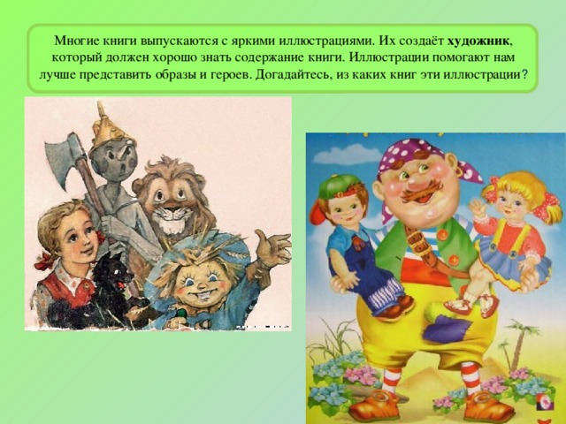

Многие книги выпускаются с яркими иллюстрациями. Их создаёт художник , который должен хорошо знать содержание книги. Иллюстрации помогают нам лучше представить образы и героев. Догадайтесь, из каких книг эти иллюстрации ?
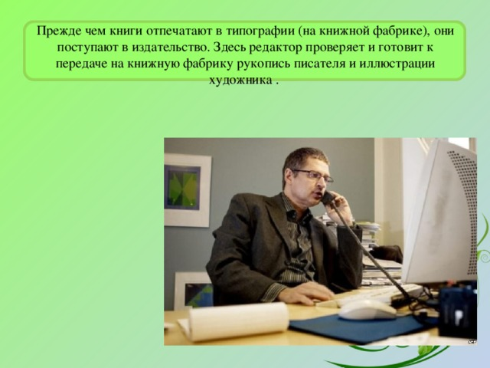

Прежде чем книги отпечатают в типографии (на книжной фабрике), они поступают в издательство. Здесь редактор проверяет и готовит к передаче на книжную фабрику рукопись писателя и иллюстрации художника .
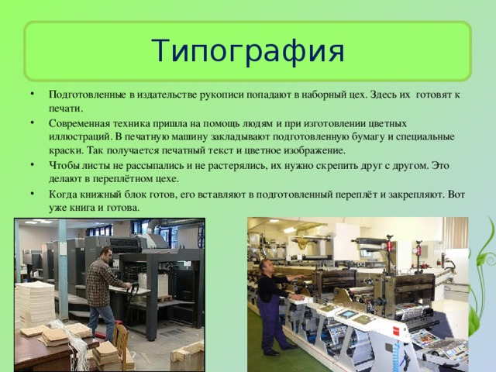

Типография
- Подготовленные в издательстве рукописи попадают в наборный цех. Здесь их готовят к печати.
- Современная техника пришла на помощь людям и при изготовлении цветных иллюстраций. В печатную машину закладывают подготовленную бумагу и специальные краски. Так получается печатный текст и цветное изображение.
- Чтобы листы не рассыпались и не растерялись, их нужно скрепить друг с другом. Это делают в переплётном цехе.
- Когда книжный блок готов, его вставляют в подготовленный переплёт и закрепляют. Вот уже книга и готова.
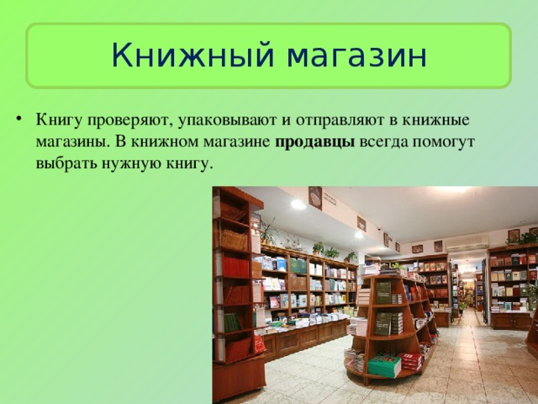

Книжный магазин
- Книгу проверяют, упаковывают и отправляют в книжные магазины. В книжном магазине продавцы всегда помогут выбрать нужную книгу.
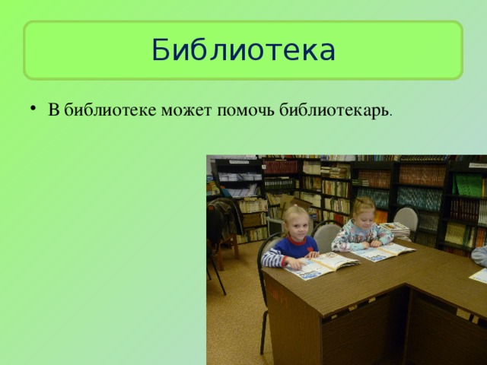

Библиотека
- В библиотеке может помочь библиотекарь .
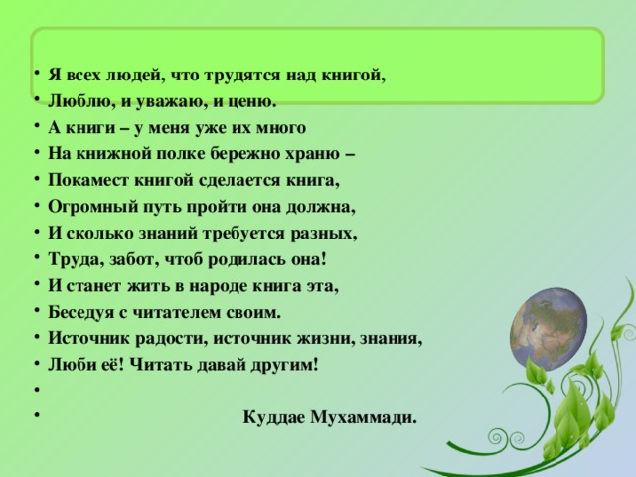

- Я всех людей, что трудятся над книгой,
- Люблю, и уважаю, и ценю.
- А книги – у меня уже их много
- На книжной полке бережно храню –
- Покамест книгой сделается книга,
- Огромный путь пройти она должна,
- И сколько знаний требуется разных,
- Труда, забот, чтоб родилась она!
- И станет жить в народе книга эта,
- Беседуя с читателем своим.
- Источник радости, источник жизни, знания,
- Люби её! Читать давай другим!
Куддае Мухаммади.

